Materiały prasowe, Warszawa, 18.02.2021

Koramic V11. Wyjątkowa dachówka ceramiczna zaprojektowana przez Studio F.A. Porsche
Najnowsza dachówka w ofercie firmy Wienerberger to propozycja dla miłośników nieszablonowego designu. Dachówka ceramiczna Koramic V11 to wyjątkowy przykład współpracy marki technologicznej z marką budowlaną - producentem materiałów ceramicznych.
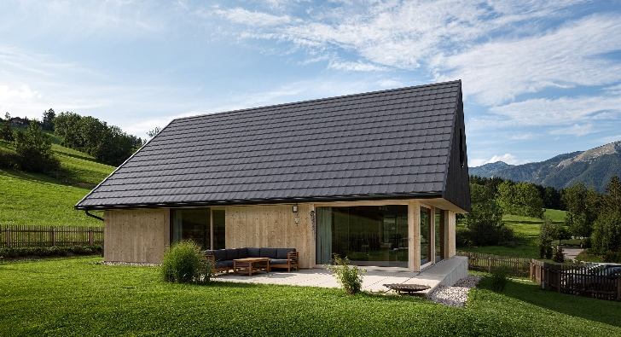
Designed by Studio F.A. Porsche
Na czym polega unikalny design dachówki Koramic V11? „To wysokiej jakości nowoczesny produkt, z linii dachówek nowoczesnych jednak z niespotykanym do tej pory fasetowaniem w kształcie litery V. Poza unikalnym wzornictwem ten kształt ma uzasadnienie technologiczne – nadaje precyzyjny kierunek spływającej z dachu wodzie.” – wyjaśnia Maciej Brzozowski, Menedżer Produktu w firmie Wienerberger. „Koramic V11 to element architektoniczny, który subtelnie łączy się z ogólnym wyglądem budynku nie przytłaczając go i nie grając roli głównej.“ wyjaśnia Christian Schwamkrug, Dyrektor Kreatywny Studio F. A. Porsche, które jest odpowiedzialne za design nowego produktu. Ten wyjątkowy produkt został już doceniony zdobywając uznaną na świecie nagrodę German Design Award 2020 w kategorii „Doskonały design produktu - budynek i elementy” a także dwie inne pożądane przez projektantów i producentów nagrody: Red Dot Award - Product Design w kategorii „Urban Design” oraz Iconic Award w kategorii „Innovative Architecture”.
Nowoczesna kolorystyka
Nie tylko wykrój dachówki Koramic V11 wyróżnia ją na tle innych materiałów dachowych. Kolorystyka odpowiada najnowszym trendom we wzornictwie. Obok popularnego od lat antracytu, nowy produkt pojawi się również w dwóch innych, niedostępnych dotychczas wersjach angob: tytanowej i bazaltowej. Trwała, spieczona z dachówką angoba dodaje głębi nowym kolorom a także też pełni funkcję dodatkowego zabezpieczenia powierzchni dachówki przed uszkodzeniem mechanicznym.
Jakość i szczegóły techniczne
Koramic V11 to produkt z grupy dachówek nowoczesnych o minimalistycznym wzornictwie. Posiada wszelkie atrybuty nowoczesnego produktu – oryginalny design, szczelne łączące zamki charakterystyczne dla dachówek zakładkowych, kompatybilne akcesoria i gąsiory wpisujące się charakter produktu. Gwarancją jakości jest marka dachówek ceramicznych - Koramic. Dachówka może być układana bez przesunięcia.
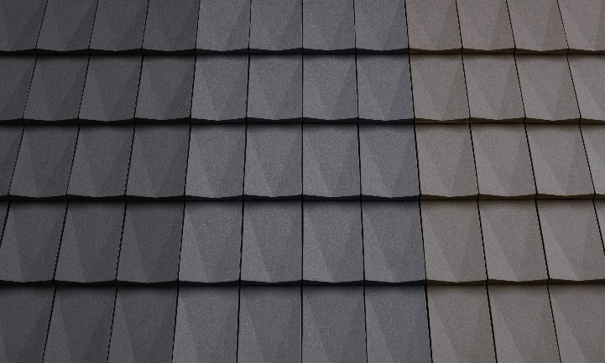
- Długość całkowita: ok. 48,0 cm
- Szerokość całkowita: ok. 27,2 cm
- Orientacyjny ciężar: ok. 4,3 kg
- Minimalne zapotrzebowanie na m²: ok. 10,9 szt.
- Średnia szerokość krycia: ok. 23,3 cm
- Długość krycia: 36,5–39,5 cm
- Sposób układania: bez przesunięcia
- Minimalny spadek dachu: od 17°
- Kolory: antracytowa angoba, bazaltowa angoba, tytanowa angoba
- Projekt: Studio F. A. Porsche dla Wienerberger, 2019

